GDC Life 사용 안내서
HD현대마린솔루션 글로벌디지털센터 임직원용 출퇴근 카풀 매칭 앱입니다. 휴대폰 브라우저에서 쓰며, 따로 설치할 앱은 없습니다.
https://gdc-life-app.pages.dev
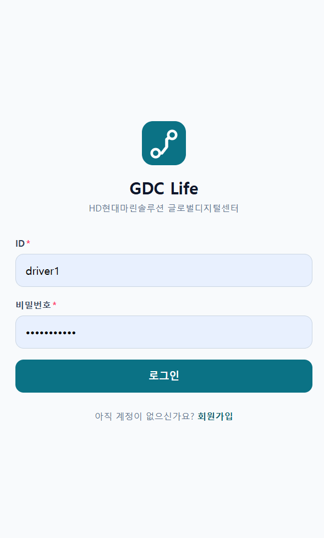

목차
- 먼저 알아둘 것
- 시작하기 — 설치 · 가입 · 로그인
- 화면 둘러보기
- 봉사자 — 카풀 등록하기
- 탑승자 — 카풀 찾고 신청하기
- 신청 주고받기 (신청함)
- 운행 당일 — 실시간 위치와 전화
- 운행을 마치고 — 운행완료와 별점
- 알림
- 내 카풀 달력
- 내 정보와 별점 순위
- 개인정보 — 누구에게 무엇이 보이나
- 문제가 생겼을 때

1. 먼저 알아둘 것
이 앱에는 두 가지 역할이 있습니다. 한 사람이 날마다 다르게 쓸 수 있습니다.
역할 | 하는 일
봉사자 | 내 차로 가는 길을 등록합니다. 태워줄 수 있는 좌석 수를 정합니다.
탑승자 | 내 위치와 시간을 넣고, 지나가는 카풀을 찾아 신청합니다.

전체 흐름은 이렇습니다.
봉사자: 카풀 등록 ──▶ 탑승자: 검색 후 신청 ──▶ 봉사자: 허락
│
서로 전화번호가 열림 ◀────────┘
│
운행 당일: 실시간 위치 공유 · 전화
│
운행완료 → 봉사자에게 별점 1점
중요한 규칙 세 가지
- 봉사자의 전화번호와 탑승자의 전화번호는 신청이 허락된 뒤에만 서로에게 보입니다.
- 실시간 위치는 저장되지 않습니다. 운행 시간대에, 매칭된 사람끼리만 잠깐 흐릅니다.
- 등록한 카풀은 수정할 수 없습니다. 잘못 넣었다면 취소하고 다시 등록해 주세요.

2. 시작하기 — 설치 · 가입 · 로그인

2-1. 홈 화면에 추가하기 (권장)
주소를 매번 입력하지 않도록 홈 화면에 아이콘을 만들어 두면 편합니다. 앱처럼 전체 화면으로 열립니다.
기기 | 방법
아이폰 (Safari) | 주소 열기 → 아래 공유 버튼(↑) → 홈 화면에 추가 → 추가
안드로이드 (Chrome) | 주소 열기 → 오른쪽 위 ⋮ → 홈 화면에 추가 (또는 앱 설치)

📷 화면 02 — 홈 화면에 추가 docs/images/02-add-to-home.png

2-2. 회원가입
첫 화면에서 아래쪽 회원가입을 누릅니다.
📷 화면 03 — 회원가입 docs/images/03-signup.png
입력칸 | 규칙 | 예시
ID | 영문 소문자 · 숫자 · 밑줄(_) 4~20자 | hong_gd
비밀번호 | 8자 이상, 영문과 숫자를 모두 포함 | gdclife1234
비밀번호 확인 | 위와 똑같이 한 번 더
성명 | 실명 | 홍길동
부서 | 소속 팀 이름 | 디지털솔루션팀
이메일 | 사내 이메일 권장 | hong@example.com
전화번호 | 숫자만 눌러도 하이픈이 자동으로 들어갑니다 | 010-1234-5678

- ID는 입력하는 동안 중복 확인이 자동으로 됩니다. ✓ 사용할 수 있는 ID입니다. 가 뜨면 됩니다.
- 대문자로 적어도 소문자로 저장됩니다. Hong12 로 가입해도 hong12 로 로그인합니다.
- 가입이 끝나면 바로 로그인된 상태로 홈 화면이 열립니다.
⚠️ 비밀번호는 반드시 기억해 주세요. 이 앱은 사내 ID로 로그인하는 방식이라 비밀번호 찾기 메일을 보낼 수 없습니다. 잊어버리면 스스로 되돌릴 수 없고, 운영 담당자가 직접 초기화해야 합니다. 가입할 때 비밀번호 확인칸을 둔 것도 이 때문입니다.

2-3. 로그인 · 자동 로그인 · 로그아웃
- 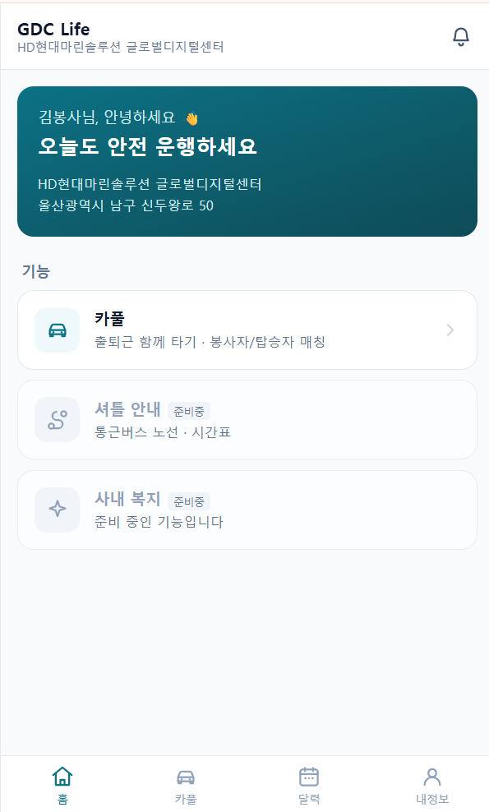
- ID와 비밀번호를 넣고 [로그인]을 누릅니다. 이메일이 아니라 사내 ID입니다.
- 한 번 로그인하면 다음부터는 자동으로 로그인됩니다. 매번 입력하지 않아도 됩니다.
- 로그아웃은 내정보 → 맨 아래 [로그아웃] 입니다.
⚠️ 공용 PC나 남의 기기에서는 반드시 로그아웃해 주세요. 동료의 전화번호를 볼 수 있는 앱이라, 로그인 상태가 남으면 그대로 열립니다.

3. 화면 둘러보기

아래쪽 탭 (항상 보입니다)
탭 | 내용
홈 | GDC Life 첫 화면. 기능 목록이 있습니다.
카풀 | 카풀 기능의 출발점. 등록·찾기·신청함으로 갑니다.
달력 | 내가 등록한 카풀을 달력으로 봅니다. (봉사자용)
내정보 | 내 프로필, 별점, 로그아웃.

위쪽 종 아이콘 🔔
모든 화면 오른쪽 위에 있습니다. 새 알림이 있으면 빨간 숫자 배지가 붙습니다. 누르면 알림함이 열립니다. → 9. 알림

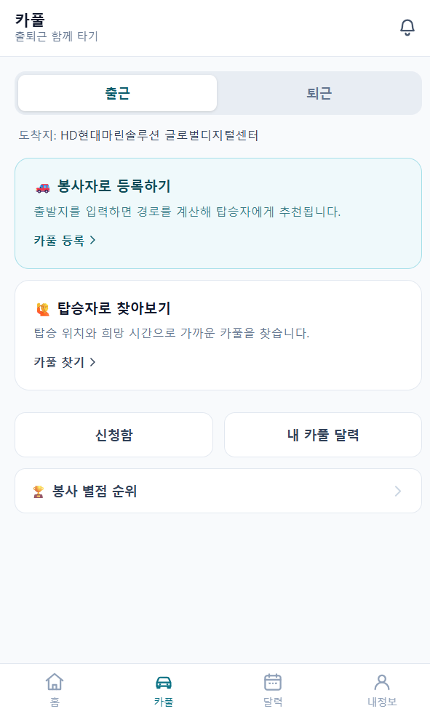

카풀 홈
카풀 탭을 누르면 나오는 화면입니다.
- 맨 위 출근 / 퇴근 선택 — 이 선택에 따라 아래 문구가 바뀝니다.
- 🚗 봉사자로 등록하기 — 내 차 자리를 내어줄 때
- 🙋 탑승자로 찾아보기 — 얻어 탈 때
- 아래쪽 바로가기 — 신청함(새 신청이 있으면 빨간 숫자), 내 카풀 달력, 🏆 봉사 별점 순위
출근과 퇴근은 무엇이 다른가요? 회사가 고정되는 쪽이 다릅니다. 출근 = 회사가 도착지 / 퇴근 = 회사가 출발지. 그래서 출근에는 "출발지·탑승 위치", 퇴근에는 "목적지"를 입력하게 됩니다.

4. 봉사자 — 카풀 등록하기
카풀 → 🚗 봉사자로 등록하기

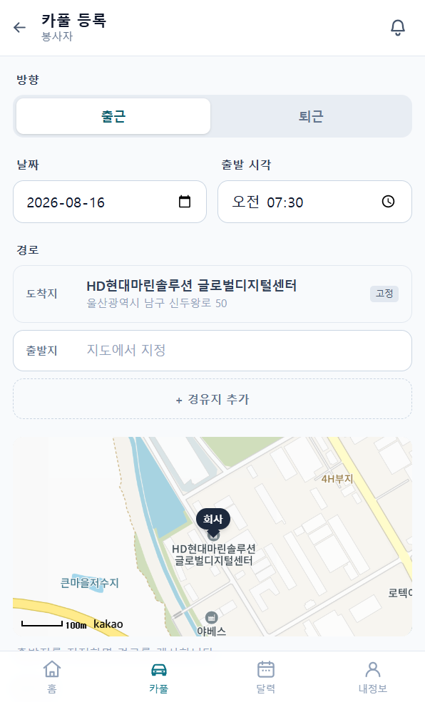

단계별로
① 방향 — 출근 / 퇴근을 고릅니다.
② 날짜 · 시각
- 날짜는 오늘부터 고를 수 있습니다.
- 시각은 출근이면 집에서 출발하는 시각, 퇴근이면 회사에서 출발하는 시각입니다.
③ 경로
- 도착지(또는 출발지) 는 회사로 이미 고정되어 있습니다. 건드릴 필요 없습니다.
- 출발지(퇴근이면 목적지) 를 누르면 장소 지정 창이 열립니다.
- 필요하면 + 경유지 추가 로 중간에 들르는 곳을 넣습니다. 여러 곳도 됩니다.
장소 지정 창 쓰는 법 (세 가지 중 편한 방법으로)
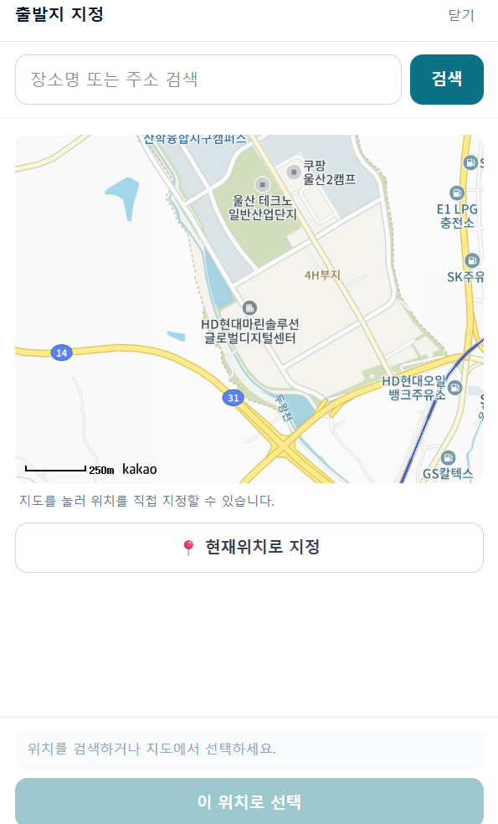
  - 위쪽 칸에 장소명이나 주소를 입력하고 [검색] → 목록에서 선택
  - 지도를 손가락으로 눌러 원하는 지점 직접 찍기
  - 📍 현재위치로 지정 누르기 (위치 권한 필요)
- 지점을 정하면 지도에 경로가 그려지고, 아래에 예상 거리와 소요 시간이 나옵니다.
④ 좌석 수 — 태울 수 있는 인원을 1~4석 중에 고릅니다. 본인은 빼고 셉니다.
⑤ 반복 등록 (선택)
매일 같은 시간에 다니신다면 켜세요.
- 오른쪽 스위치를 켭니다.
- 요일을 고릅니다 (예: 월·화·수·목·금)
- 시작 날짜 ~ 종료 날짜를 정합니다. 한 번에 최대 90일까지 만들어집니다.
⑥ [카풀 등록] 을 누르면 끝입니다. 바로 달력 화면으로 넘어가 등록된 것이 보입니다.

알아두면 좋은 것
- 등록하면 탑승자들의 검색 결과에 자동으로 나타납니다. 따로 알릴 필요 없습니다.
- 등록한 내용은 고칠 수 없습니다. 시간이나 경로를 바꾸려면 달력에서 취소하고 다시 등록해 주세요.
- 경로 계산이 실패해도 등록은 됩니다. 다만 추천 정확도가 떨어지니 다시 시도해 보시길 권합니다.
- 좌석이 다 차면 상태가 마감으로 바뀌고 검색 결과에서 빠집니다.

5. 탑승자 — 카풀 찾고 신청하기
카풀 → 🙋 탑승자로 찾아보기

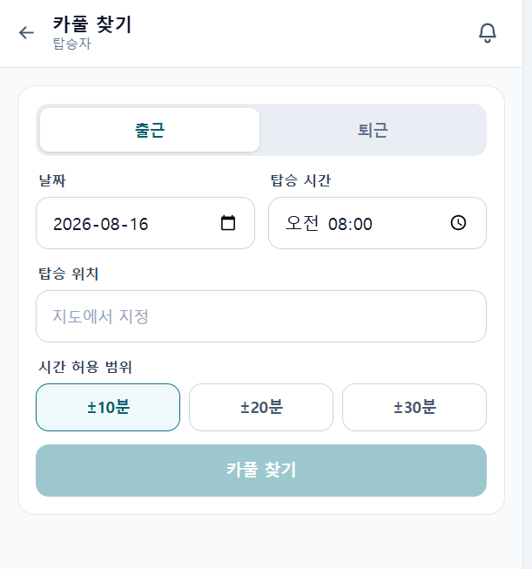

단계별로
① 방향 — 출근 / 퇴근
② 날짜
③ 탑승 시간 (퇴근이면 회사 출발 시간) — 내가 타고 싶은 시각입니다.
④ 탑승 위치 (퇴근이면 목적지) — [지도에서 지정]을 눌러 정합니다. 장소 지정 창은 4번의 ③과 같습니다.
⑤ 시간 허용 범위 — ±10분 / ±20분 / ±30분 내가 적은 시간에서 얼마나 차이나는 카풀까지 볼지 정합니다. 결과가 적으면 넓혀 보세요.
⑥ [카풀 찾기]

결과 카드 읽는 법
한 장의 카드에 이런 내용이 담깁니다.
표시 | 뜻
이름 · 부서 | 봉사자
⭐ 누적 N점 | 지금까지 카풀 봉사를 몇 번 했는지
오전 7:42 (큰 글씨) | 예상 픽업 시각 — 나를 태우러 오는 시각입니다 (퇴근이면 회사 출발 시각)
N분 차이 | 내가 적은 시간과의 차이
주소 → 주소 | 봉사자의 전체 경로
내 위치에서 320m | 내 탑승 위치가 그 경로에서 얼마나 떨어져 있는지
좌석 2/3 | 남은 좌석 / 전체 좌석
경유지 N곳 | 중간에 들르는 곳

좋은 순서대로 위에서부터 정렬됩니다. 경로가 가까운지(60%) + 시간이 맞는지(40%) 로 점수를 매깁니다.

신청하기
- 마음에 드는 카드를 누르면 지도가 펼쳐집니다. 경로와 내 위치를 눈으로 확인하세요.
- [카풀 신청] 을 누릅니다.
- 신청 완료 · 봉사자 확인 대기 중 으로 바뀝니다. 이제 봉사자의 응답을 기다리면 됩니다.
- 허락되면 알림이 옵니다.
결과가 하나도 없다면 ① 시간 허용 범위를 ±30분으로 넓혀 보세요. ② 탑승 위치를 큰길 쪽으로 옮겨 보세요 — 직선거리가 아니라 실제 도로 경로에서 1km 안쪽이어야 합니다. ③ 그래도 없다면 그 시간대에 등록된 카풀이 없는 것입니다. 다른 날짜로 찾아보세요.
- 같은 카풀에 두 번 신청할 수는 없습니다.
- 내가 등록한 카풀은 검색 결과에 나오지 않습니다.

6. 신청 주고받기 (신청함)
카풀 → 신청함
위쪽에 받은 신청 / 내 신청 두 개의 탭이 있습니다.
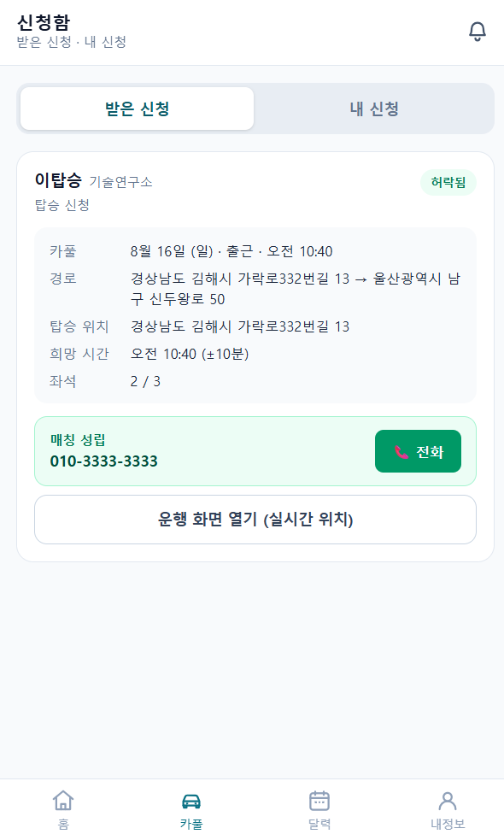

받은 신청 (봉사자)
내가 등록한 카풀에 들어온 신청입니다. 새 신청이 있으면 탭에 빨간 숫자가 붙습니다.
카드에는 신청자의 이름·부서, 카풀 일시, 탑승 위치, 희망 시간, 남은 좌석이 나옵니다.
- [허락] — 좌석이 하나 줄고, 서로 전화번호가 열립니다.
- [거절] — 상대에게 거절 알림이 갑니다.
좌석이 2석인데 여러 명을 동시에 허락해도 좌석보다 많이 태워지지 않습니다. 좌석이 다 차면 "남은 좌석이 없습니다" 라고 안내됩니다.

내 신청 (탑승자)
내가 낸 신청과 그 상태입니다.
- [신청 취소] — 대기 중이든 허락된 뒤든 취소할 수 있습니다. 허락된 신청을 취소하면 좌석이 봉사자에게 돌아갑니다.

상태 표시
표시 | 뜻
대기중 | 봉사자가 아직 확인하지 않았습니다
허락됨 | 매칭 성립. 연락처가 열렸습니다
거절됨 | 다른 카풀을 찾아보세요
취소됨 | 신청이 취소되었습니다
운행완료 | 운행이 끝났습니다

매칭이 성립하면
카드 안에 초록색 상자로 매칭 성립과 상대 전화번호가 나타납니다.
- 📞 전화 — 바로 통화합니다.
- [운행 화면 열기 (실시간 위치)] — 운행 당일 쓰는 화면으로 갑니다.

7. 운행 당일 — 실시간 위치와 전화
운행 화면으로 가는 방법은 세 가지입니다.
- 신청함 카드의 [운행 화면 열기]
- 달력에서 해당 카풀의 [운행 화면 (실시간 위치 · 전화)]
- 알림함에서 "신청이 허락되었습니다" 알림 누르기
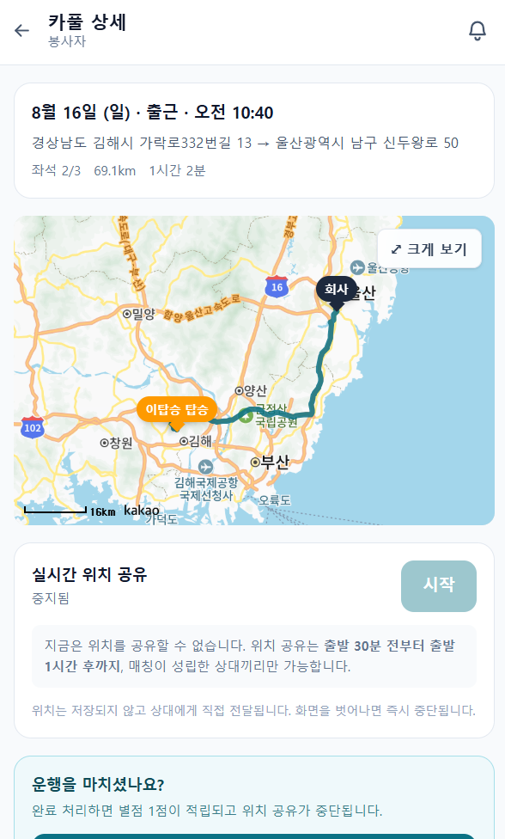이 화면에 있는 것
- 운행 정보 — 날짜, 방향, 시각, 경로, 좌석, 거리·시간
- 지도 — 경로, 출발/도착, 경유지, 탑승 위치가 핀으로 표시됩니다
- 실시간 위치 공유
- 상대 연락처 — 이름·부서, 탑승 위치, 위치 공유 여부, 📞 전화

지도를 크게 보기
지도 오른쪽 위 [⤢ 크게 보기] 를 누르면 화면 전체가 지도가 됩니다. 운전 중이나 길에서 상대 위치를 볼 때 이쪽이 편합니다.
- 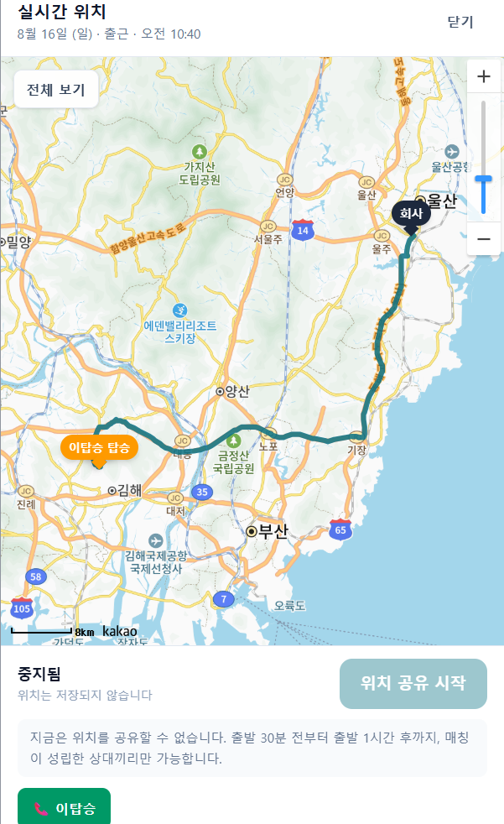
- 오른쪽의 + / − 버튼이나 두 손가락으로 확대·축소합니다.
- 손으로 움직인 뒤에는 위치가 갱신돼도 화면이 멋대로 움직이지 않습니다. 확대해 둔 그대로 상대 위치만 따라 움직입니다.
- 원래 크기로 돌아가려면 왼쪽 위 [전체 보기] — 경로 전체가 다시 한 화면에 들어옵니다.
- 아래쪽에서 [위치 공유 시작] / [중지] 와 📞 전화를 그대로 쓸 수 있습니다.
- 닫을 때는 [닫기] 또는 뒤로가기. 닫아도 위치 공유는 끊기지 않습니다.

실시간 위치 공유 쓰는 법
- [시작] 을 누릅니다.
- 브라우저가 위치 권한을 물으면 허용합니다.
- 지도에 내 위치와 상대 위치가 함께 표시됩니다.
- 다 쓰면 [중지] 를 누릅니다.
상태 문구의 뜻입니다.
문구 | 뜻
중지됨 | 아직 시작하지 않았습니다
연결 중… | 접속하는 중입니다
내 위치 공유 중 | 내 위치가 상대에게 전달되고 있습니다
상대 위치 수신 중 | 상대 위치만 보고 있습니다 (내 위치는 안 보냄)
접속 거부됨 | 운행 시간대가 아니거나 매칭이 풀렸습니다

언제 쓸 수 있나요? 출발 30분 전부터 출발 1시간 후까지, 신청이 허락된 상대끼리만 됩니다. 그 밖의 시간에는 아예 접속되지 않습니다. 운행이 끝난 뒤에도 위치가 흐르지 않도록 서버가 막습니다.
위치는 어디에 저장되나요? 저장되지 않습니다. 상대 화면으로 곧바로 전달될 뿐이고, 기록이 남지 않습니다. 이 화면을 벗어나면 즉시 중단됩니다.
- 위치 권한을 거부해도 괜찮습니다. 내 위치만 안 보내고, 상대 위치는 계속 볼 수 있습니다.
- 위치가 잘 안 잡히면 전화를 쓰세요. 📞 버튼이 항상 있습니다.

8. 운행을 마치고 — 운행완료와 별점
운행이 끝나면 봉사자가 완료 처리를 합니다.
운행 화면 또는 달력에서 [운행완료] 를 누릅니다. 운행완료로 처리할까요? 별점 1점이 적립됩니다. 확인창에서 확인을 누르면 끝입니다.
- 완료하면 별점 1점이 쌓이고, 위치 공유가 중단됩니다.
- 출발 시각이 지난 뒤에만 누를 수 있습니다.
- 탑승자를 한 명도 태우지 않았다면 완료 처리되지 않습니다. (봉사 실적이 아니기 때문입니다)
- 깜빡 잊어도 괜찮습니다. 운행 시각이 한참 지나면 자동으로 완료 처리되어 별점이 쌓입니다.
별점은 카풀 1회당 1점입니다. 몇 명을 태웠는지와 관계없이 운행 1건에 1점입니다.

9. 알림
오른쪽 위 종 아이콘 🔔 을 누르면 알림함이 열립니다.

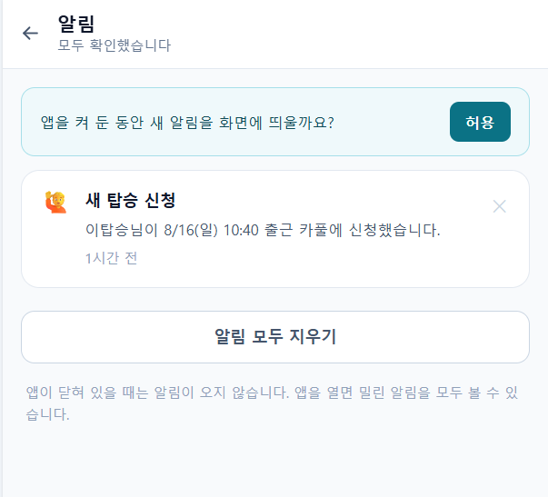

이런 때 알림이 옵니다
알림 | 받는 사람
🙋 새 탑승 신청 | 봉사자
✅ 신청이 허락되었습니다 | 탑승자
🚫 신청이 거절되었습니다 | 탑승자
↩️ 탑승 신청이 취소되었습니다 | 봉사자
⚠️ 카풀이 취소되었습니다 | 신청한 탑승자 전원
🏁 운행이 완료되었습니다 | 봉사자(별점 적립) · 탑승자

쓰는 법
- 안 읽은 알림은 파란 배경과 빨간 점으로 표시됩니다.
- 알림을 누르면 관련 화면으로 바로 이동하고 읽음 처리됩니다.
- 오른쪽 위 [모두 읽음] — 배지를 한 번에 없앱니다.
- 각 알림의 ✕ — 그 알림만 지웁니다.
- 맨 아래 [알림 모두 지우기] — 전부 지웁니다. (되돌릴 수 없습니다)

앱을 켜 둔 동안 화면에 띄우기
알림함을 처음 열면 앱을 켜 둔 동안 새 알림을 화면에 띄울까요? 라는 안내가 나옵니다. [허용] 을 누르고 브라우저의 알림 권한을 허용하면, 다른 화면을 보고 있어도 알림이 뜹니다.
ℹ️ 앱을 완전히 닫으면 알림이 오지 않습니다. 카카오톡처럼 꺼져 있어도 울리는 푸시 알림은 지원하지 않습니다. 대신 앱을 다시 열면 그동안 쌓인 알림이 모두 남아 있습니다. 놓치는 알림은 없습니다.

10. 내 카풀 달력
아래 탭의 달력 — 내가 등록한 카풀을 한눈에 봅니다. (봉사자용)
- 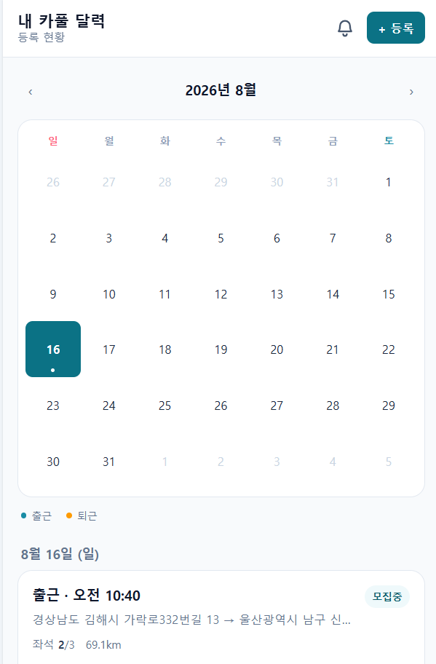
- 날짜 아래 점이 등록된 카풀입니다. 파란 점 = 출근, 주황 점 = 퇴근.
- ‹ › 로 달을 옮깁니다.
- 날짜를 누르면 그날 등록한 카풀 목록이 아래에 나옵니다.
- 오른쪽 위 [+ 등록] 으로 바로 등록 화면에 갑니다.
각 카풀에서 할 수 있는 것
버튼 | 언제 보이나
운행 화면 (실시간 위치 · 전화) | 태운 사람이 있을 때
취소 | 출발 시각 전
반복 전체 취소 | 반복으로 등록한 건을 한꺼번에 취소할 때
운행완료 | 출발 시각이 지난 뒤

카풀을 취소하면 신청한 사람들에게 자동으로 알림이 갑니다. 따로 연락하지 않아도 됩니다. 다만 예의상 전화 한 통 주시면 더 좋습니다.

11. 내 정보와 별점 순위

내정보
- 이름·부서, ID · 이메일 · 전화번호 (본인만 보입니다)
- 봉사 별점 — 이번 달 / 올해 / 누적
- 최근 이력 — 완료한 운행 목록
- 맨 아래 [로그아웃]

봉사 별점 순위
카풀 → 🏆 봉사 별점 순위 또는 내정보의 전체 순위 →
- 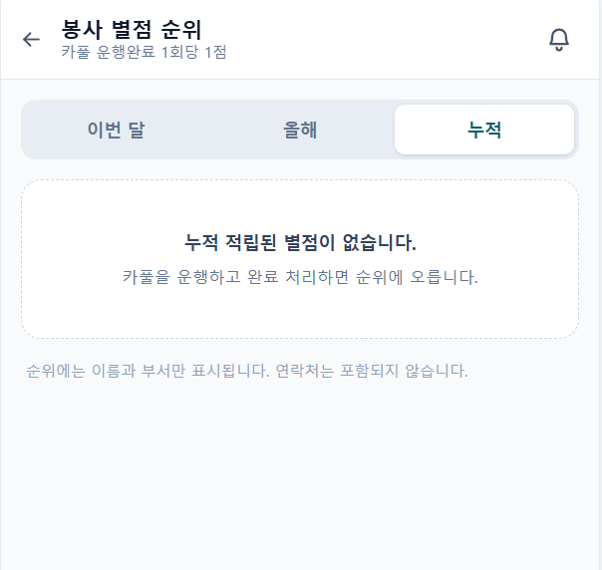
- 이번 달 / 올해 / 누적 로 나눠 봅니다.
- 내 순위는 파란색으로 나 라고 표시됩니다.
- 순위 밖이어도 내 등수가 위쪽에 따로 나옵니다.
- 순위에는 이름 · 부서 · 점수만 나옵니다. 연락처는 나오지 않습니다.

12. 개인정보 — 누구에게 무엇이 보이나
동료의 연락처와 위치를 다루는 앱이라, 무엇이 누구에게 보이는지 분명히 해 두었습니다.
정보 | 누가 볼 수 있나
이름 · 부서 | 로그인한 임직원 (검색 카드에 필요)
전화번호 | 신청이 허락된 상대만
이메일 · ID | 본인만
실시간 위치 | 매칭된 상대에게, 운행 시간대에만. 저장되지 않음
내가 낸 신청 내용 | 나와 해당 봉사자만

- 운영 담당자(관리자)도 전화번호 원본은 볼 수 없습니다. 010-****-1234 처럼 가려서 보입니다.
- 위치 기록은 어디에도 남지 않습니다.
- 로그인하지 않으면 어떤 정보도 조회되지 않습니다.

13. 문제가 생겼을 때
증상 | 이유와 해결
지도가 안 떠요 | 통신 상태를 확인하고 새로고침해 주세요. 계속 안 되면 운영 담당자에게 알려 주세요.
예상 거리·시간이 안 나와요 | 경로 계산 서버 일시 오류입니다. 지점을 다시 지정해 보세요. 안 나와도 등록은 됩니다.
현재위치로 지정이 안 돼요 | 브라우저 위치 권한이 거부된 상태입니다. 설정에서 허용하거나, 지도를 눌러 직접 지정하세요.
검색 결과가 없어요 | 시간 허용 범위를 ±30분으로 넓히고, 탑승 위치를 큰길 쪽으로 옮겨 보세요.
신청했는데 답이 없어요 | 봉사자가 아직 확인하지 않은 것입니다. 급하면 취소하고 다른 카풀을 신청하세요.
위치 공유가 시작되지 않아요 | 출발 30분 전 ~ 출발 1시간 후에만 됩니다. 시간대를 확인하세요.
지도가 작아서 잘 안 보여요 | 지도 오른쪽 위 [⤢ 크게 보기] 로 전체화면으로 여세요. 확대한 상태가 유지됩니다.
알림 배지가 안 뜨는 것 같아요 | 알림함을 열면 항상 최신 상태로 보입니다. 앱이 닫혀 있는 동안에는 알림이 오지 않습니다.
비밀번호를 잊었어요 | 스스로 되돌릴 수 없습니다. 운영 담당자에게 초기화를 요청해 주세요.
로그인이 자꾸 풀려요 | 브라우저의 시크릿 모드이거나 사이트 데이터 삭제가 켜져 있는지 확인해 주세요.
잘못 등록했어요 | 수정 기능은 없습니다. 달력에서 취소하고 다시 등록해 주세요.

부탁드리는 것 (에티켓)
- 신청을 받으면 되도록 빨리 허락 또는 거절해 주세요. 상대는 기다리는 중입니다.
- 못 타게 되면 미리 취소해 주세요. 좌석이 다른 사람에게 돌아갑니다.
- 카풀을 취소할 때는 알림이 자동으로 가지만, 당일이라면 전화 한 통이 좋습니다.
- 탑승 위치는 차가 안전하게 설 수 있는 곳으로 정해 주세요.

스크린샷 촬영 목록 (이 문서에 넣을 이미지)
이미지는 docs/images/ 폴더에 아래 이름으로 넣고, 본문의 > 📷 … 줄을 ![설명](docs/images/파일명.png) 로 바꾸면 됩니다.
번호 | 파일명 | 찍을 화면
01 | 01-home.png | 홈 대시보드
02 | 02-add-to-home.png | 홈 화면에 추가 (브라우저 메뉴)
03 | 03-signup.png | 회원가입 폼
04 | 04-login.png | 로그인
05 | 05-carpool-home.png | 카풀 홈 (탭바 · 알림 종이 함께 보이게)
06 | 06-offer-new.png | 카풀 등록 (경로·좌석·반복까지)
07 | 07-place-picker.png | 장소 지정 창 (검색 결과 또는 지도)
08 | 08-search-form.png | 카풀 찾기 조건 입력
09 | 09-search-results.png | 검색 결과 카드 (지도 펼친 상태)
10 | 10-requests.png | 신청함 — 받은 신청 (매칭 성립 카드 포함)
11 | 11-trip.png | 운행 화면 (위치 공유 중)
12 | 12-notifications.png | 알림함 (안 읽은 알림 있는 상태)
13 | 13-calendar.png | 내 카풀 달력
14 | 14-profile.png | 내 정보
15 | 15-ranking.png | 별점 순위
16 | 16-trip-map.png | 전체화면 지도 (위치 공유 중 · 상대 핀이 보이게)

